Introducción a Docker
UD 04. Actividades entregables
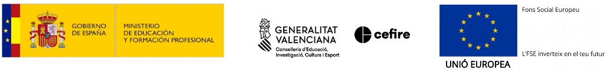

Autor: Sergi García Barea
Actualizado Marzo 2021
Licencia


Reconocimiento – NoComercial - CompartirIgual (BY-NC-SA): No se permite un uso comercial de la obra original ni de las posibles obras derivadas, la distribución de las cuales se debe hacer con una licencia igual a la que regula la obra original.

Nomenclatura
A lo largo de este tema se utilizarán distintos símbolos para distinguir elementos importantes dentro del contenido. Estos símbolos son:

📖 Importante

❕ Atención

💬 Interesante
Índice de contenido
1. Introducción 3
2. Entrega 3

UD04. Actividades entregables

Introducción
En esta unidad debes elegir uno de los 3 casos prácticos, preparar la imagen con el “Dockerfile” y compartirla públicamente en tu repositorio de “Docker Hub”.

Entrega
Deberás entregar en la tarea un texto explicando qué caso práctico has elegido y la URL de tu repositorio público donde descargar la imagen.

